Главное управление МЧС России по Республике Башкортостан
При обнаружении взрывоопасного предмета

ПРИЗНАКИ ВЗРЫВООПАСНОГО ПРЕДМЕТА:
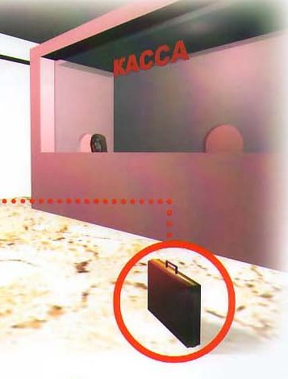
- Свертки, сумки, коробка, пакеты, мешки или какие-либо другие подозрительные предметы, бесхозно лежащие в транспорте, на лестничной клетки, в местах массового пребывания людей и т.д.;

- Натянутая проволока, шнур;
- Провода или изолирующая лента, свисающая из-под машины.

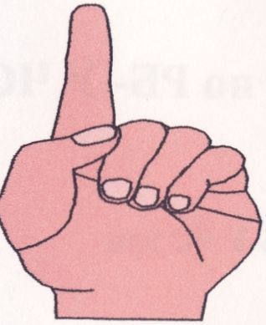
ПРИ ОБНАРУЖЕНИИ ПОДОЗРИТЕЛЬНОГО ПРЕДМЕТА КАТЕГОРИЧЕСКИ ЗАПРЕЩАЕТСЯ!

- Подходить близко к взрывоопасному предмету;
- Сдвигать с места, перекатывать взрывоопасные предметы с места на место;
- Поднимать, переносить, класть в карманы, портфели,
сумки и т.п.;
- Закапывать в землю или бросать взрывоопасные предметы в водоемы;
- Обрывать или тянуть отходящие от предметов проволочки или провода, предпринимать попытки их обезвредить;
- Позволять случайным людям прикасаться к опасному предмету и обезвреживать его;
- Трогать руками, ногами или другими посторонними предметами.

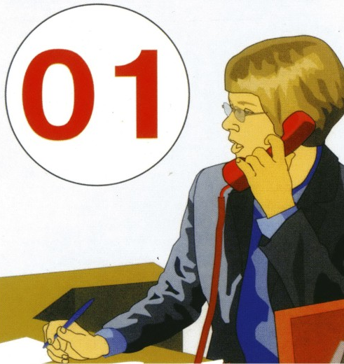
В случае обнаружения взрывоопасного предмета НЕОБХОДИМО:
- Сообщить о находке по телефону: 01, 02 или 112 по сотовому;
- По возможности оградить место нахождения взрывоопасного предмета;
- До приезда специальных служб отойти на безопасное расстояние.

